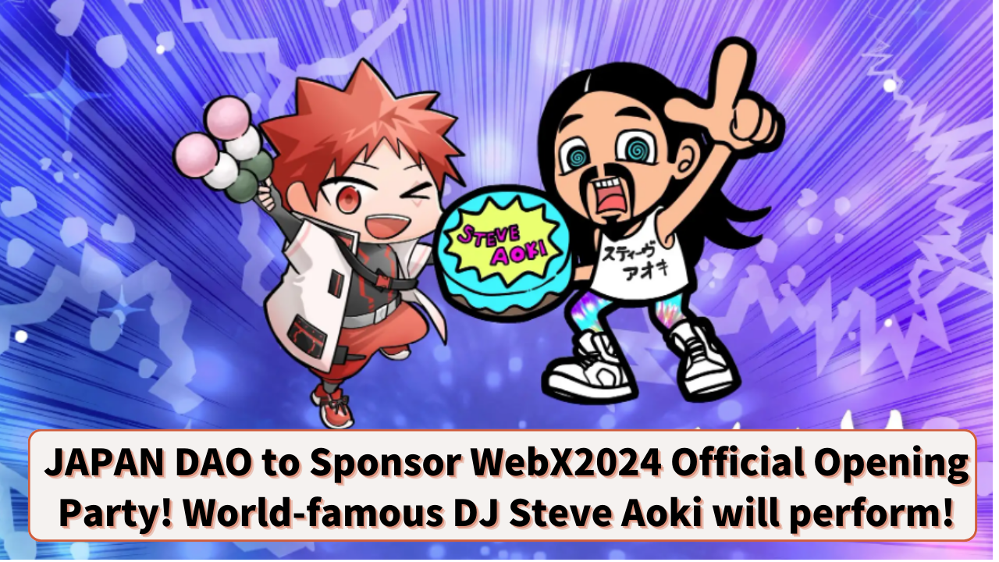

**JAPAN DAO wird Sponsor der offiziellen Eröffnungsparty von WebX2024! Der weltbekannte DJ Steve Aoki wird auftreten!**

**Hallo an alle Mitglieder der JAPAN DAO Familie!**

**Habt ihr unseren kürzlich veröffentlichten Beitrag über „JAPAN DAO wird Gold-Sponsor von WebX2024“ gesehen?**

**Diesmal freuen wir uns, Ihnen ein traumhaftes Event vorzustellen, bei dem Web3 und Unterhaltung auf der WebX2024 zusammenkommen!**

# Überblick über die Eröffnungsparty: 'Fantasy Bullish Night mit Steve Aoki'

JAPAN DAO ist Sponsor der offiziellen Eröffnungsparty von "WebX2024" geworden. Zudem wird auf dieser Party der weltberühmte DJ Steve Aoki auftreten!

## Datum und Ort der Veranstaltung

Datum: 27. August 2024  
Ort: "ZEROTOKYO", eine Unterhaltungseinrichtung in Shinjuku Kabukicho  
Veranstalter: LINE NEXT Inc.  
Künstler: DJ Steve Aoki, SNH48 und weitere

## Höhepunkte der Veranstaltung

Diese Party wird von LINE NEXT Inc., einer Tochtergesellschaft der LINE Yahoo-Gruppe, und der immersiven Metaverse-Community-Plattform "MEET48" organisiert. Neben der Performance des weltweit bekannten DJs Steve Aoki wird auch die beliebte chinesische Idol-Gruppe SNH48 auftreten! Es wird sicherlich eine traumhafte Nacht, in der Web3 und Unterhaltung verschmelzen!

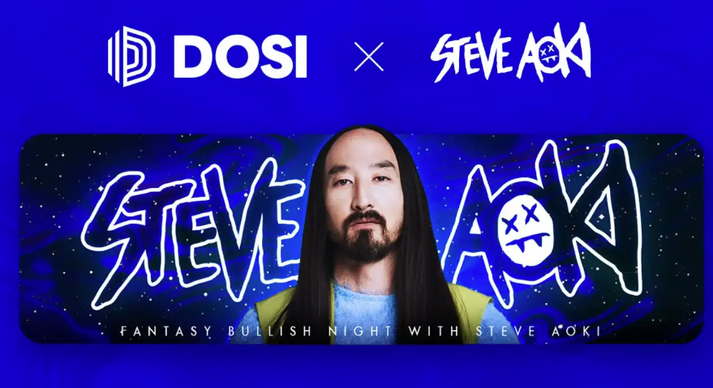  
  
Quelle: PRTIMES

# Wer ist Steve Aoki?

Steve Aoki (@steveaoki) ist ein weltweit bekannter DJ mit über 3 Milliarden Musikstreams. Er ist nicht nur als Musikproduzent, Künstler und Modedesigner bekannt, sondern auch als Unternehmer und NFT-Futurist.

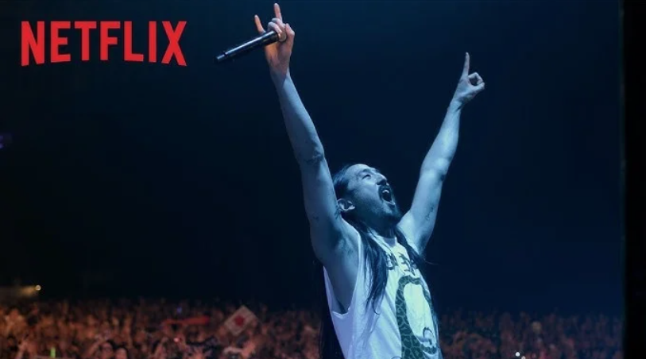  
  
Quelle: PRTIMES

## Wichtige Erfolge

* Zweimal für den Grammy nominiert und hoch gelobt.
* Gewann 2015 den Titel „Amerikas bester DJ“.
* Sechs Jahre in Folge unter den Top 10 der „DJ MAG’s Top 100 DJs“.
* Hält den Guinness-Weltrekord als „Meistgereister Musiker in einem Jahr“.

## Charakteristische Performances

* Bekannt dafür, während seiner Live-Auftritte Kuchen ins Publikum zu werfen.
* Sein Markenzeichen, der „Aoki Jump“, besteht darin, beide Arme horizontal auszustrecken und mit gespreizten Beinen wie ein Frosch zu springen.

# Beteiligung von JAPAN DAO

JAPAN DAO ist als offizieller Sponsor dieser Eröffnungsparty gelistet. Dies ist ein wichtiger Schritt, der die schnell wachsende Präsenz und den Einfluss von JAPAN DAO in der Web3-Branche zeigt.

Der SD-Charakter von Steve Aoki, der im offiziellen Beitrag dargestellt ist, wurde vom offiziellen Schöpfer von JAPAN DAO, morry (@Morry369), erstellt. Morry ist ein sehr beliebter Schöpfer, der im Thema „80er Retro Pop“ arbeitet und auch der Hauptschöpfer des „NIJI“-Projekts von JAPAN DAO ist. Sein einzigartiger 80er-Jahre-Pop-Stil hat viele Fans begeistert.

# Wie man an der Fantasy Bullish Night mit Steve Aoki teilnimmt

Um an dieser aufregenden Party teilzunehmen, kaufen Sie ein Night Party Ticket NFT, das derzeit auf „DOSI“ erhältlich ist.

Darüber hinaus können Sie, wenn Sie ein Diamond-A-, B- oder C-Ticket kaufen, auch an einer Sonderveranstaltung am 28. August teilnehmen, bei der Sie ein Abendessen mit Steve Aoki genießen können.

https://dosi-jp.landpress.line.me/SteveAoki

# Fazit

JAPAN DAO ist Sponsor der offiziellen Eröffnungsparty von WebX2024 geworden, bei der der weltbekannte DJ Steve Aoki auftreten wird. Diese Veranstaltung verspricht, eine zukunftsweisende zu werden, bei der Web3 und Unterhaltung zusammenkommen.

Vor der Kulisse des hochmodernen Nachtclubs "ZEROTOKYO" wird dieser Abend mit innovativer Web3-Technologie und erstklassiger Musik gewebt. Die Atmosphäre der Aufregung und Energie wird sicherlich zu einem unvergesslichen Erlebnis für alle Teilnehmer.

Egal, ob Sie sich für Web3 interessieren oder einfach nur Musik und Unterhaltung lieben, verpassen Sie nicht diese Gelegenheit!

# Offizielle Konten von JAPAN DAO

Für diejenigen, die mehr über die Aktivitäten von JAPAN DAO erfahren möchten, folgen Sie unbedingt den unten stehenden offiziellen Konten, um die neuesten Updates zu erhalten!

* 🐦 X (ehemals Twitter): @japannftmuseum
* 💬 Discord: JAPAN DAO Official
* 📸 Instagram: @japannftmuseum

Bitte folgen Sie uns und geben Sie uns Ihre Likes 💛!